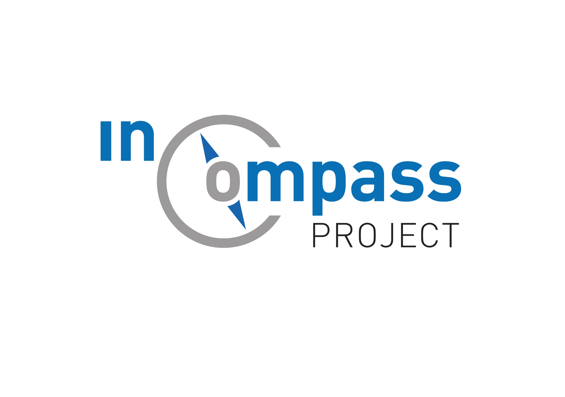

ΔΗΛΩΣΗ ΣΥΜΜΕΤΟΧΗΣ ΣΤΗΝ 3^{Η} ΣΥΝΑΝΤΗΣΗ ΠΕΡΙΦΕΡΕΙΑΚΗΣ ΟΜΑΔΑΣ ΕΡΓΟΥ(Regional Implementation Group) ΠΡΟΓΡΑΜΜΑΤΟΣ INCOMPASS
Πύργος Ηλείας, 23 Σεπτεμβρίου 2013 ώρα 10.00-13.30

Αίθουσα Διοικητηρίου Περιφερειακής Ενότητας Ηλείας

Παρακαλούνται οι ενδιαφερόμενοι να συμπληρώσουν τον πίνακα που ακολουθεί και να αποστείλουν την παρούσα δήλωση συμμετοχής έως την Πέμπτη 19-9-2013, ηλεκτρονικά στο dap@pde.gov.gr ή με φαξ στο 2613613605 (Υπόψη κας Παπαγιάννη).

ΟΝΟΜΑ:

ΕΠΩΝΥΜΟ:

ΦΟΡΕΑΣ ΠΟΥ ΕΚΠΡΟΣΩΠΕΙΤΕ:

ΔΙΕΥΘΥΝΣΗ ΛΕΙΤΟΥΡΓΙΑΣ:

ΤΗΛΕΦΩΝΟ ΕΠΙΚΟΙΝΩΝΙΑΣ:

ΗΛΕΚΤΡΟΝΙΚΗ ΔΙΕΥΘΥΝΣΗ (email):

